Родители! Позаботьтесь о безопасности своих детей!

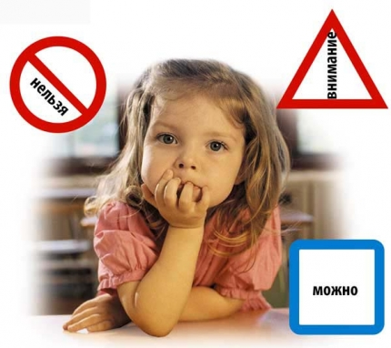

В течение рабочей недели наши дети, как правило, часть дня находятся дома одни. И задача взрослых – обеспечить их безопасность.
Главное управление МЧС России по Ханты-Мансийскому округу обращается к родителям: помните, что именно вы в ответе за жизнь своего ребенка!
Поэтому:
- не оставляйте по возможности детей без присмотра;
- контролируйте, чем они занимаются в свободное время;
- уходя из дома, убирайте в недоступное место все колющие, режущие предметы, которыми может пораниться ваш ребенок;
- не оставляйте на видных местах лекарственные препараты;
- чаще напоминайте ребенку об опасности игры с огнем. Не оставляйте на виду спички, зажигалки;
-научите детей правильно пользоваться бытовыми электроприборами;
- расскажите им, как правильно действовать при экстремальной ситуации, ведь очень часто у ребенка срабатывает пассивно-оборонительная реакция и вместо того, чтобы убежать от огня, дети прячутся, забиваются в угол;
- если ваш ребенок иногда остается дома один, то обязательно напишите на листке бумаги все необходимые телефоны экстренной помощи. Они всегда должны находиться на самом видном месте, и первой строкой должен быть написан телефон 01 и 112;
- помните, что если пожар произойдет по причине детской шалости и причинит кому-либо ущерб, то родители несут за это ответственность в установленном законом порядке.
Каждый ребенок должен знать наизусть:
- свое имя и фамилию;
- фамилию и имя, отчество своих родителей;
- свой адрес;
- номера телефонов родителей.

